MESTNA OBČINA MARIBOR
ŽUPAN
Ulica heroja Staneta 1, 2000 MARIBOR

Datum: 3. marec 2011

GMS – 075
MESTNI SVET MESTNE
OBČINE MARIBOR

ZADEVA: PREDLOG ZA OBRAVNAVO NA 6. SEJI MESTNEGA SVETA MEST NE OBČINE MARIBOR

NASLOV GRADIVA: PRISTOP MESTNE OBČINE MARIBOR H KONVENCIJI ŽUPANOV PRI EVROPSKI KOMISIJI

GRADIVO
PRIPRAVIL/A: Energetska agencija za Podravje, Vlasta KRMELJ

GRADIVO
PREDLAGA: Franc KANGLER, župan Mestne občine Maribor

POROČEVALEC/CI: Vlasta KRMELJ, Energetska agencija za Podravje

PREDLOG SKLEPA:

- Mestni svet Mestne občine Maribor potrjuje pristop Mestne občine Maribor h Konvenciji županov in pooblašča župana za podpis izjave o pristopu.

ŽUPAN
MESTNE OBČINE MARIBOR
Franc KANGLER

Priloga:
Obrazložitev gradiva
Konvencija županov
Pristopna izjava h Konvenciji županov

Obrazložitev

Podpis Konvencije županov in zmanjšanje izpustov CO₂ v Mestni občini Maribor

Lokalne oblasti imajo ključno vlogo pri zmanjševanju učinkov podnebnih sprememb. Mesta so namreč odgovorna za več kot polovico proizvedenih emisij toplogrednih plinov. V mestih, kjer se porabi do 80 % energije, živi in dela 80 % prebivalstva. Lokalne oblasti lahko pogosto bolje kot nacionalne vlade nadzorujejo zadeve mesta. Poleg tega se lahko z izzivi spopadajo celovito ter prispevajo k lažjemu razreševanju navzkrižij med javnim in zasebnim interesom in k vključevanju trajnostne energije v splošne lokalne razvojne cilje. Lokalne oblasti morajo zato prevzeti vodilno vlogo pri izvajanju trajnostnih energetskih politik.

Konvencija županov je dogovor sodelujočih mest, s katerim se mesta zavezujejo, da bodo z izboljšanjem energetske učinkovitosti ter s proizvodnjo in rabo čistejše energije presegla cilje energetske politike Evropske unije pri zmanjševanju emisij CO₂. Mesta se hkrati zavezujejo, da bodo za izvajanje nalog namenile zadostne človeške vire, da bodo civilno družbo na svojih geografskih območjih spodbujala k sodelovanju pri izvajanju akcijskega načrta, vključno z organiziranjem lokalnih energetskih dni, in se bodo medsebojno povezovala z drugimi mesti.

Članstvo v Konvenciji županov pomeni jasno izraženo zavezo za zmanjševanje izpusta toplogrednih plinov, omogoča pa tudi celo vrsto možnosti za izmenjavo izkušenj na področju URE ter uvajanja OVE.

Glavne značilnosti konvencije županov:

- Konvencija županov je javna zaveza o dodatni obvezi za zmanjšanje CO₂,
- ustvarja in povečuje intenzivnost zmanjševanja CO₂ v lastnem okolju,
- gradi na spodbujanju in zgledih drugih pionirjev pri zmanjševanju izpustov CO₂,
- z drugimi občinami deli strokovna znanja razvita v lastnem okolju,
- promovira lastno okolje,
- sodelujoče občine na lastni spletni strani konvencije objavljajo svoje dosežke.

Obveznosti podpisnikov konvencije županov so:

- priprava osnovne evidence emisij,
- v enem letu po navedenem datumu predložiti akcijski načrt za trajnostno oskrbo z energijo,
- doseči oziroma preseči cilje EU glede 20 % zmanjšanja emisij CO₂ do leta 2020,
- v sodelovanju z EC kot pobudnikom iniciative promovirati lastne aktivnosti ob udeležbi vseh zainteresiranih akterjev, kar bo omogočilo državljanom izkoristiti prednosti in priložnosti, ki jih ponuja bolj učinkovita uporaba energije,
- v sodelovanju z Evropsko komisijo organizirati »dneve energije«,
- širiti informacije o Konvenciji županov, spodbujati druge občine k sodelovanju in
- sodelovati pri dogodkih kot so letne konference županov in tematske delavnice.

V EU je h Konvenciji županov že pristopilo 2.181 občin, v Sloveniji pa le dve. Med njima si želi biti tudi Mestna občina Maribor. Celotni projekt: priprave, informacije in podporo pri podpisu Konvencije županov za Mestno občino Maribor vodi in ureja Energetska agencija za Podravje.

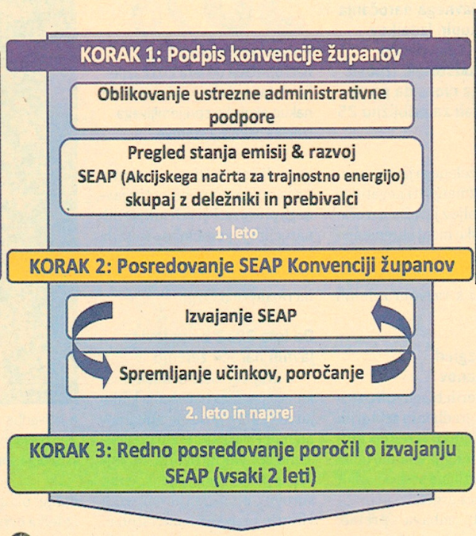

Potek postopka po podpisu konvencije županov



PRISTOPNI OBRAZEC


Podpisani, Franc Kangler, župan v Mestni občini Maribor, vas obveščam, da je Mestni svet Mestne občine Maribor na zasedanju dne 28.3.2011 pooblastil, Franca Kanglerja, župana za podpis Konvencije županov, ob popolnem poznavanju vseh zavez, povezanih s tem, zlasti:

- z dosežki preseči cilje, ki jih je EU določila za leto 2020, tako da bi se emisije CO₂ na vsakem od naših ozemelj zmanjšale za najmanj 20 %;
- v enem letu po navedenem datumu predložiti akcijski načrt za trajnostno oskrbo z energijo, ki bo vseboval popis osnovnih emisij in opis, kako se bodo cilji dosegali;
- najmanj vsako drugo leto predložiti poročilo o izvajanju, po predložitvi akcijskega načrta za namene ocenjevanja, spremljanja in preverjanja;
- organizirati „dneve energije“ v sodelovanju z Evropsko komisijo in drugimi zainteresiranimi stranmi, ki bodo omogočali državljanom, da imajo neposredno korist od priložnosti in prednosti, ki jih ponuja razumnejša uporaba energije, ter redno obveščati lokalne medije o dogajanjih, povezanih z akcijskim načrtom;
- udeležiti se letne konference EU za župane in dejavno sodelovati na njej.


Franc Kangler
ŽUPAN
Mestna občina Maribor

V Mariboru, 28.3.2011

